**S30 - EVIDENCIA DE APRENDIZAJE 3. PROCESO DE TRANSFORMACIÓN DE DATOS Y CARGA EN EL DATA MART FINAL**

VICTOR HUGO MERCADO - PROFESOR |

OSCAR DAVID MADRIGAL FONNEGRA

BASES DE DATOS II -IUD

2024

**INTRODUCCIÓN**

En el marco del proceso de transformación de datos para Jardinería S.A., se ha llevado a cabo un proyecto integral de Extracción, Transformación y Carga (ETL). Este proceso es fundamental para convertir datos dispersos en fuentes diversas en información coherente y accesible, facilitando la toma de decisiones fundamentadas. En este documento, se detallarán las etapas del proceso de ETL, así como las correcciones y ajustes realizados para garantizar la calidad de los datos resultantes. Este trabajo destaca la importancia de la limpieza, la transformación y la integración de datos en el contexto empresarial actual, donde la información precisa y oportuna es clave para el éxito organizacional.

**OBJETIVOS**

**OBJETIVO GENERAL:**

* Hacer las transformaciones necesarias para que los datos queden listos para su posterior carga en el DataMark

**ANÁLISIS DEL PROBLEMA**

El objetivo general de hacer las transformaciones necesarias para preparar los datos para su carga en el DataMark implica una serie de desafíos y consideraciones importantes. Este proceso de transformación es crucial para garantizar la integridad, coherencia y calidad de los datos que se utilizarán en el DataMark, que a su vez servirá como base para la toma de decisiones empresariales fundamentadas.

En resumen, el objetivo de preparar los datos para su carga en el DataMark requiere un enfoque meticuloso y cuidadoso para garantizar la calidad y coherencia de los datos transformados. Este proceso es fundamental para aprovechar al máximo el potencial de los datos como recurso empresarial estratégico.

1. Empezamos con la limpieza de los datos y la primera trasformación de la dimensión tiempo

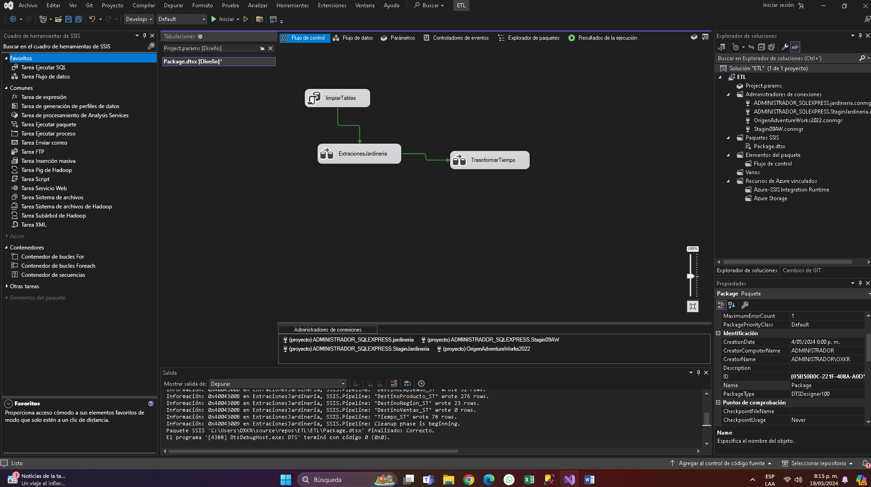

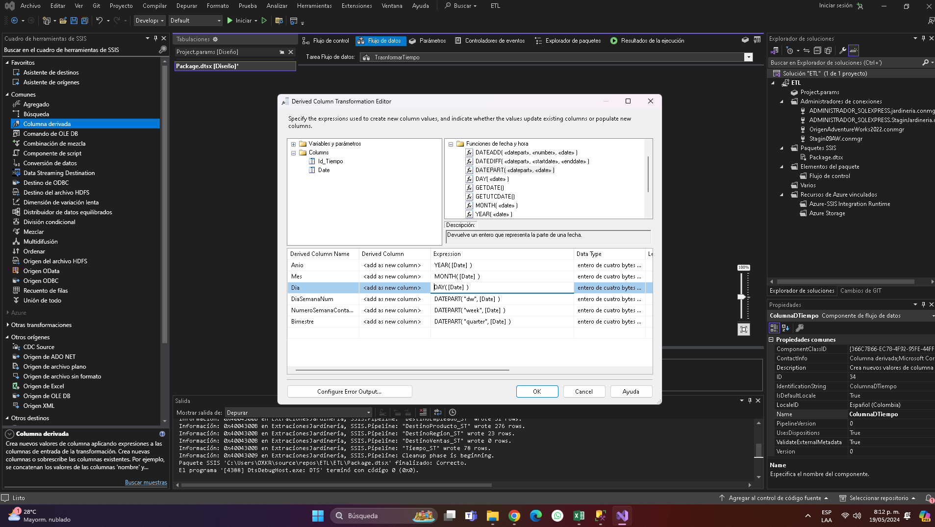

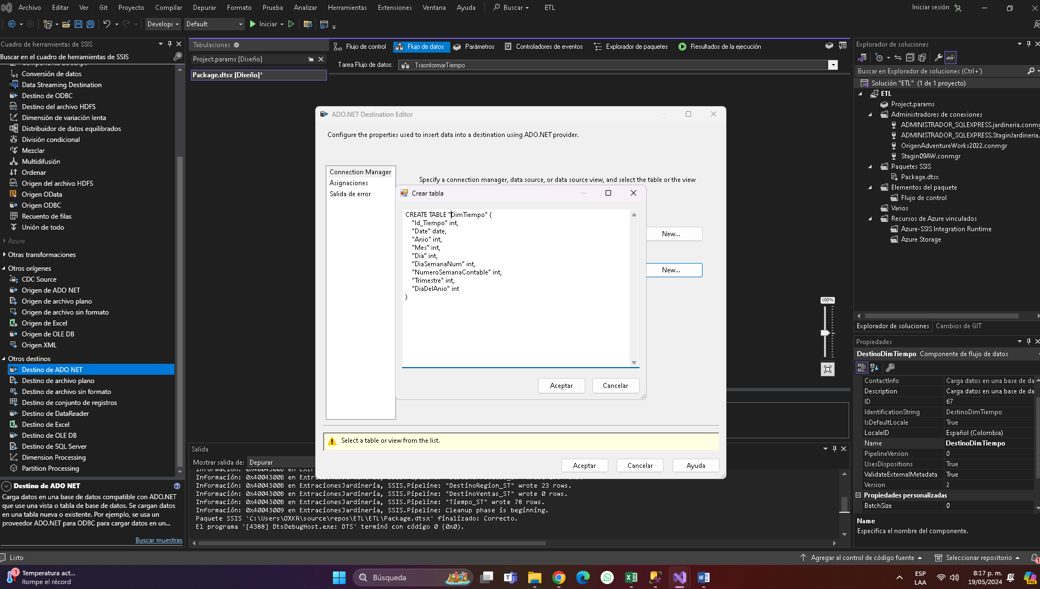

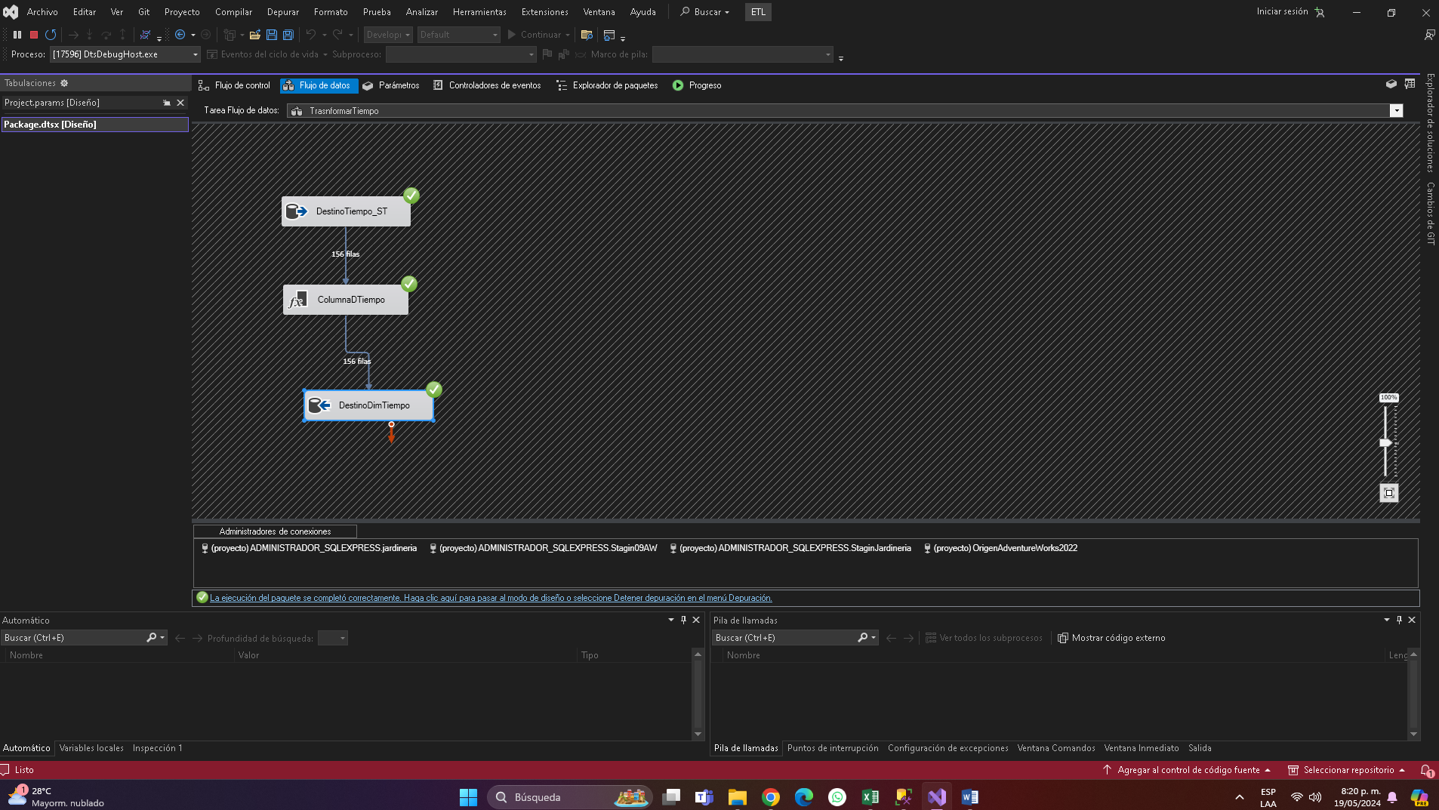

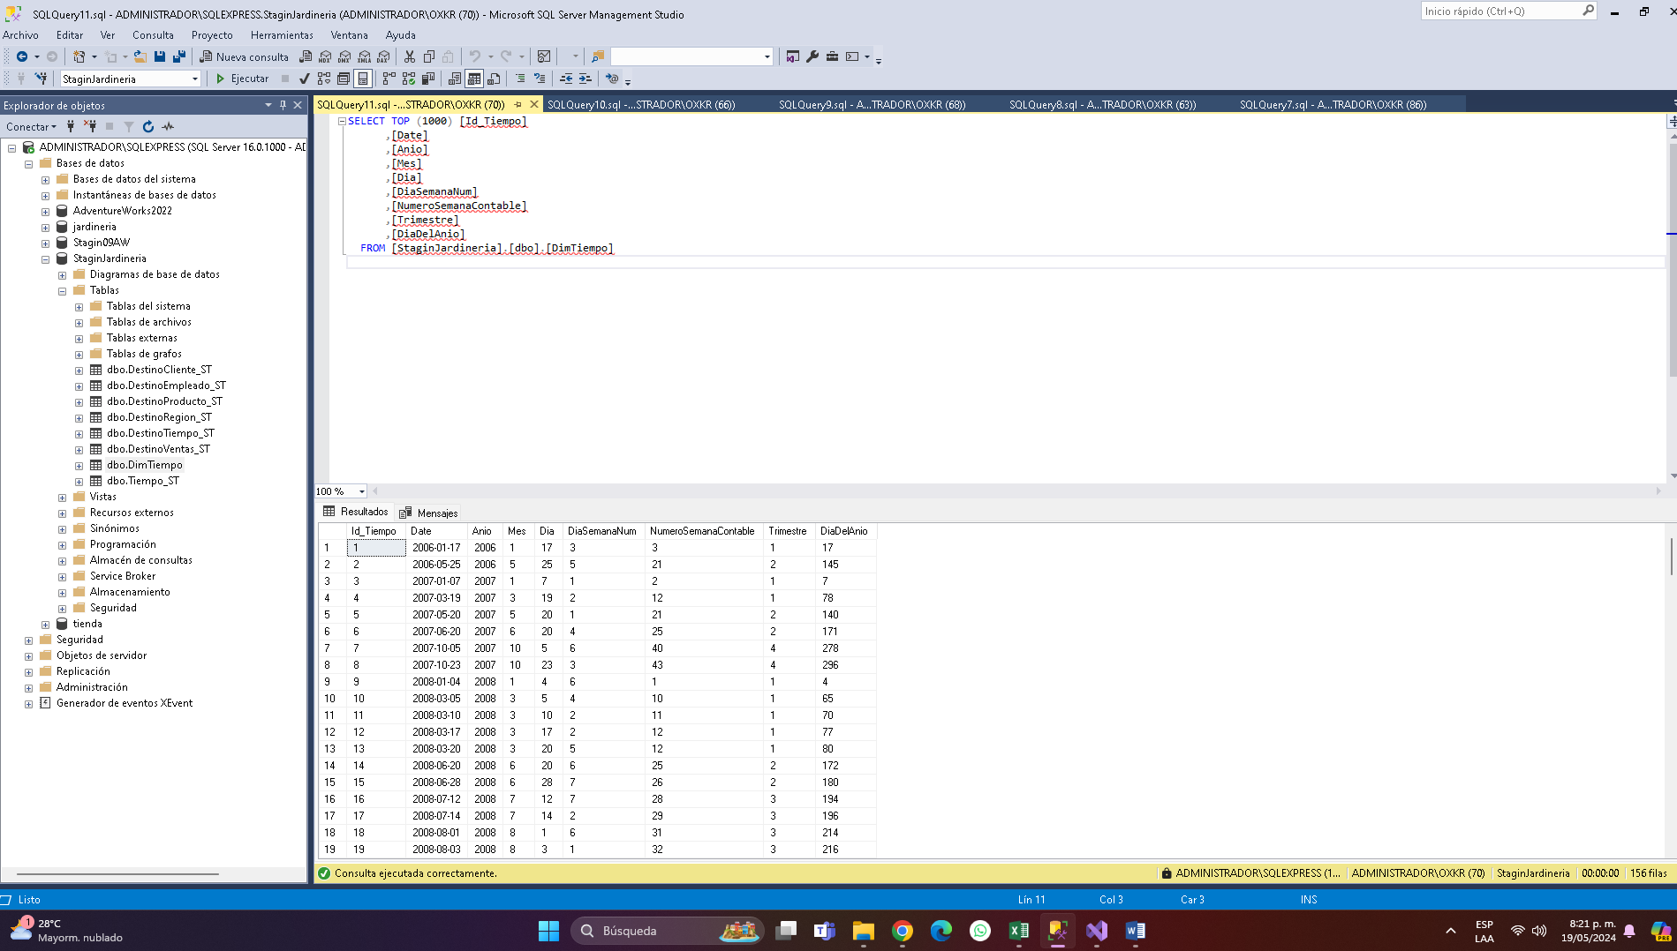

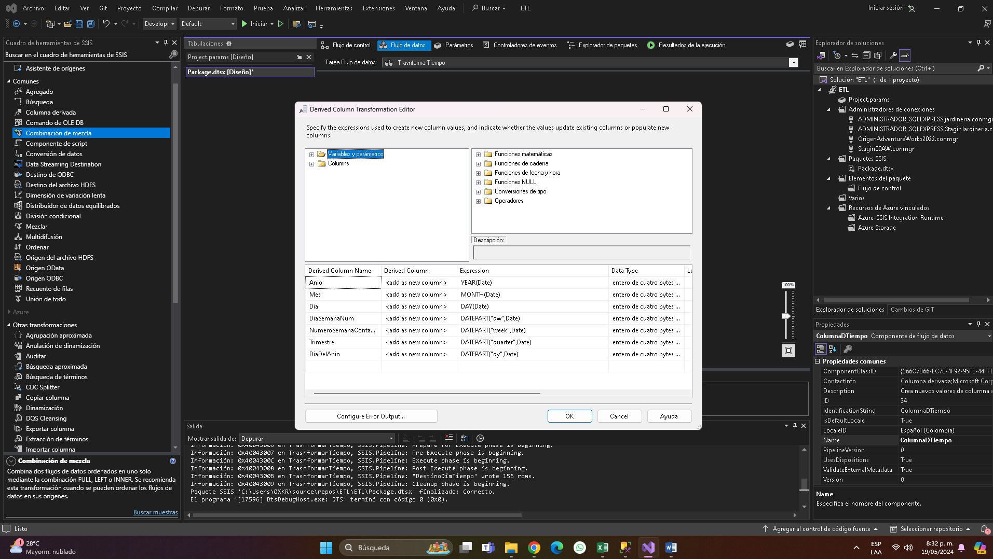

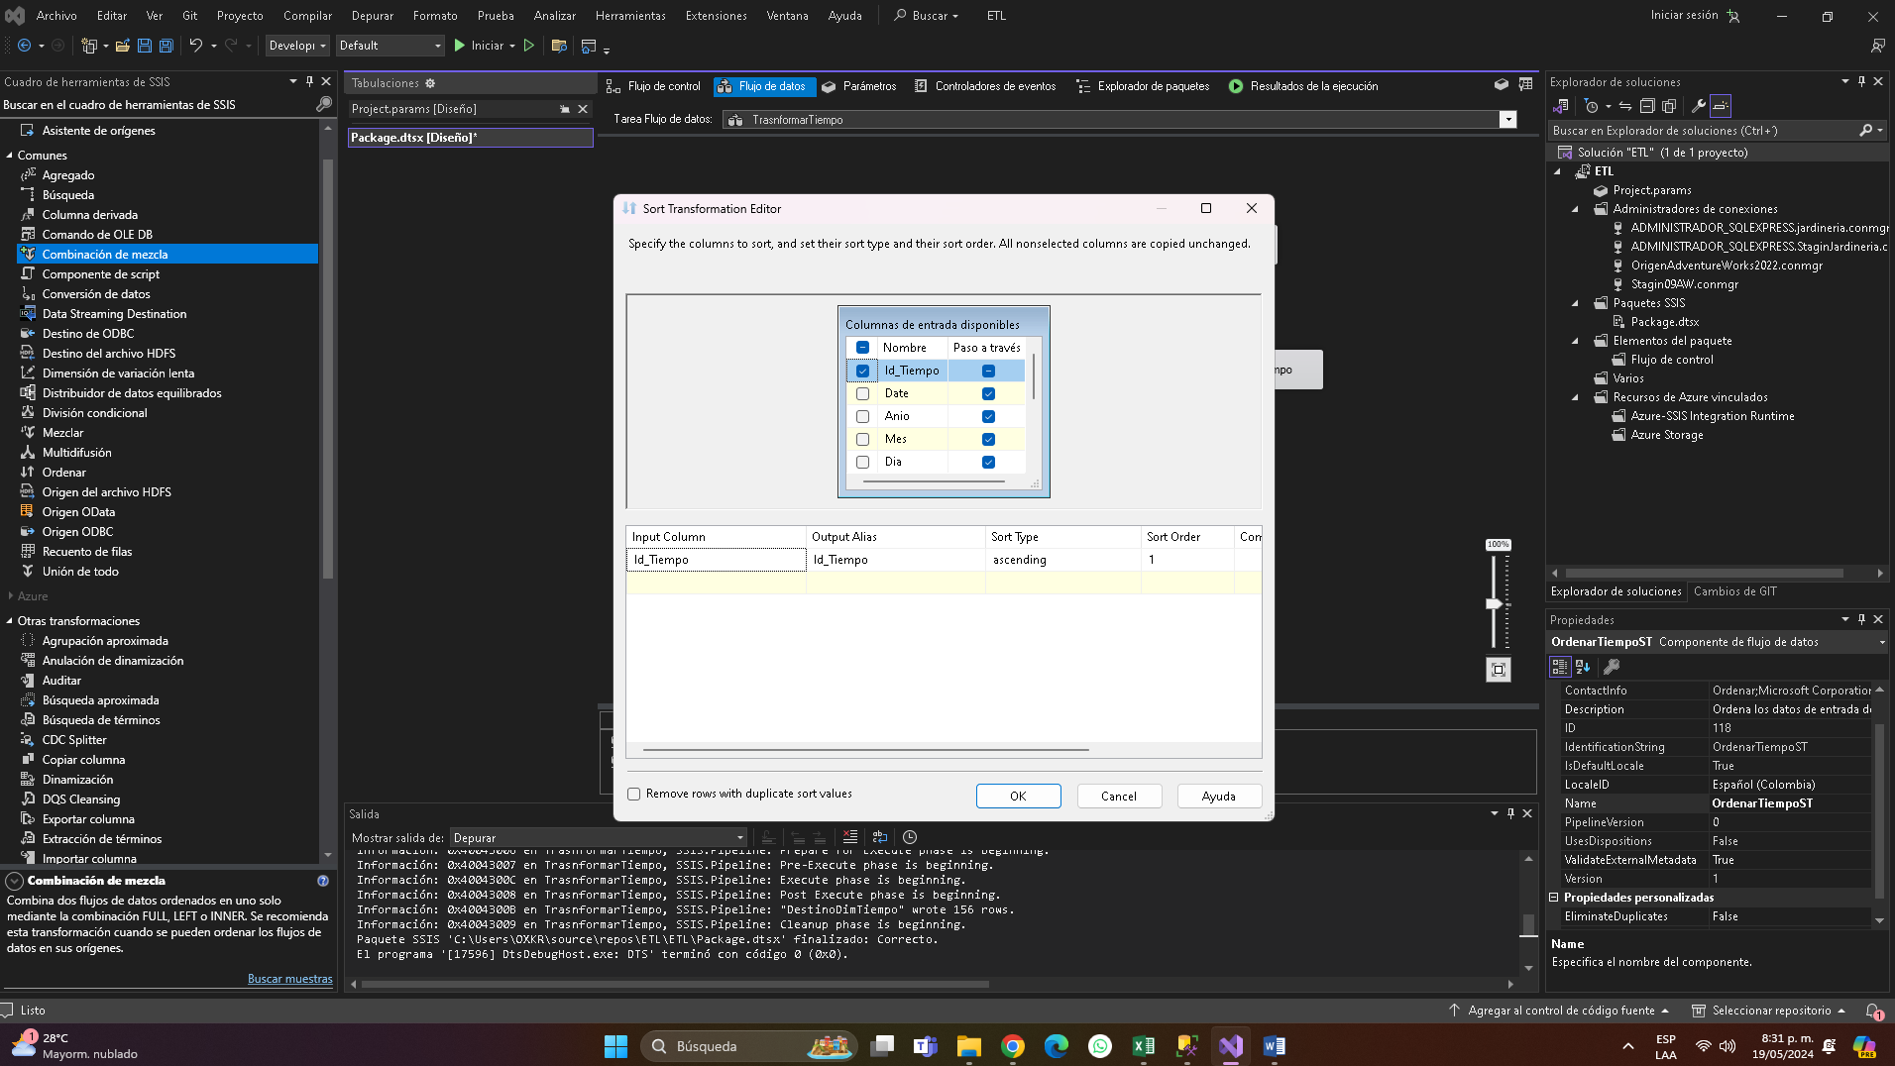

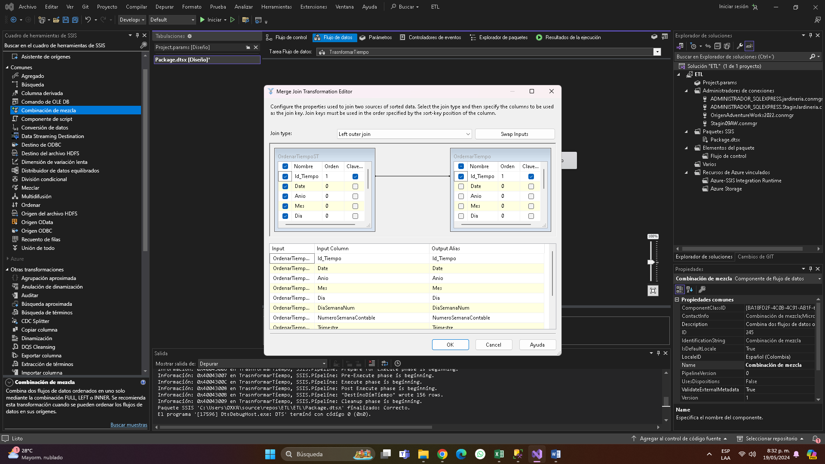

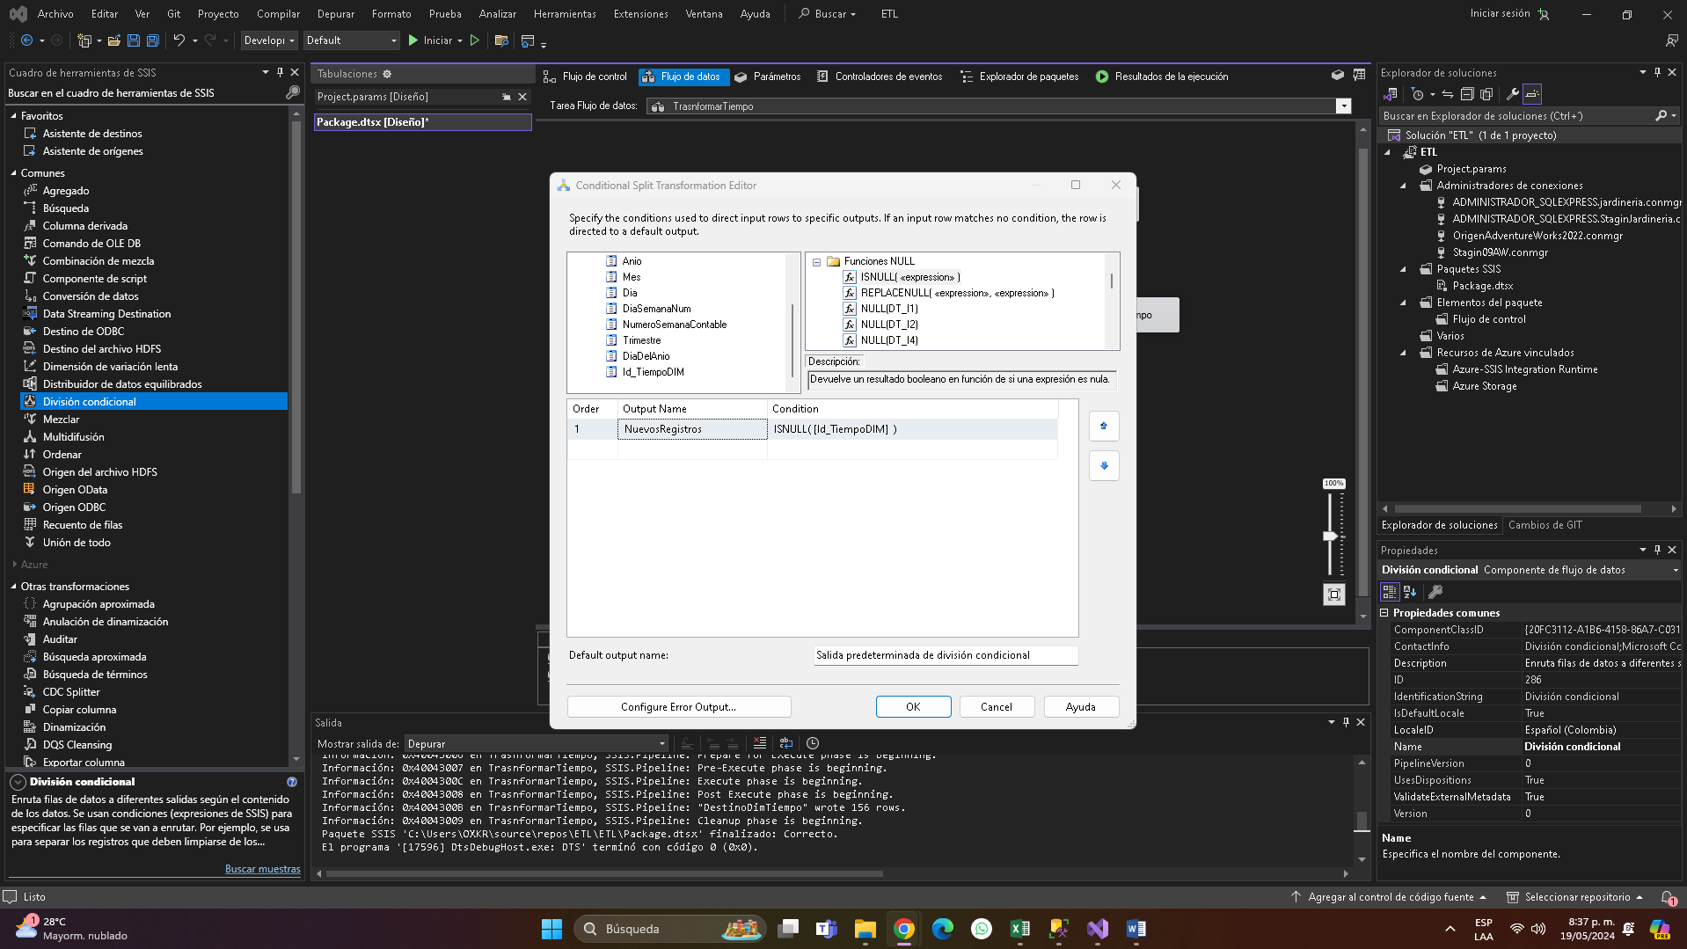

Vamos a llenar la tabla sin necesidad de incrementar solo con los registros nuevos, sin tener que duplicar información de los que ya están

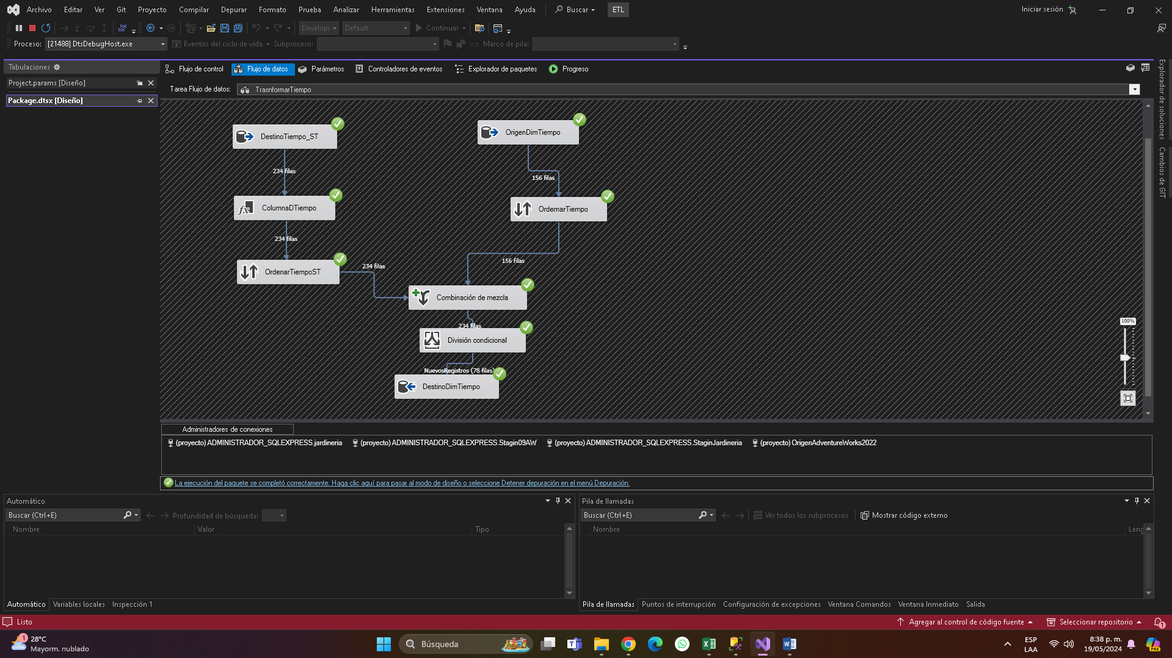

1. Luego seguimos con la Transformación de tabla producto en esta no la vamos hacer como en la anterior transformación donde se utilizó la columna derivada del Visual si no que lo haremos por código sql, lo cual nos hará mas rápido el procesao

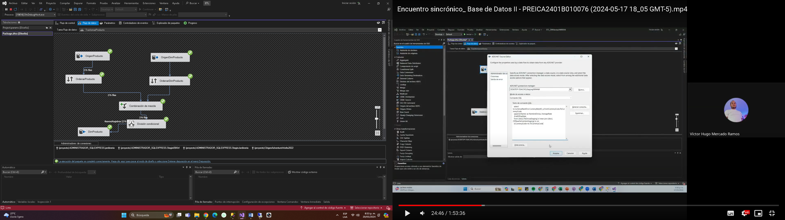

--Codigo trasformacion de producto

SELECT [ID_producto],

[codigoBarras],

UPPER([nombre]) AS [nombre],

[Categoria],

[dimensiones],

UPPER([proveedor]) AS [proveedor],

UPPER([descripcion]) AS [descripcion],

[cantidad_en_stock],

[precio_venta],

[precio_proveedor],

([precio_venta] - [precio_proveedor]) AS [utilidad]

FROM [dbo].[DestinoProducto_ST];

1. Trasformación DimClientes:

SELECT

UPPER([ID_cliente]) AS [ID_cliente],

UPPER([nombre_cliente]) AS [nombre_cliente],

UPPER(CONCAT([nombre_contacto], ' ', [apellido_contacto])) AS [nombre_apellido_contacto],

UPPER([telefono]) AS [telefono],

UPPER([Direccion]) AS [direccion],

UPPER([limite_credito]) AS [limite_credito]

FROM

[StaginJardineria].[dbo].[DestinoCliente_ST];

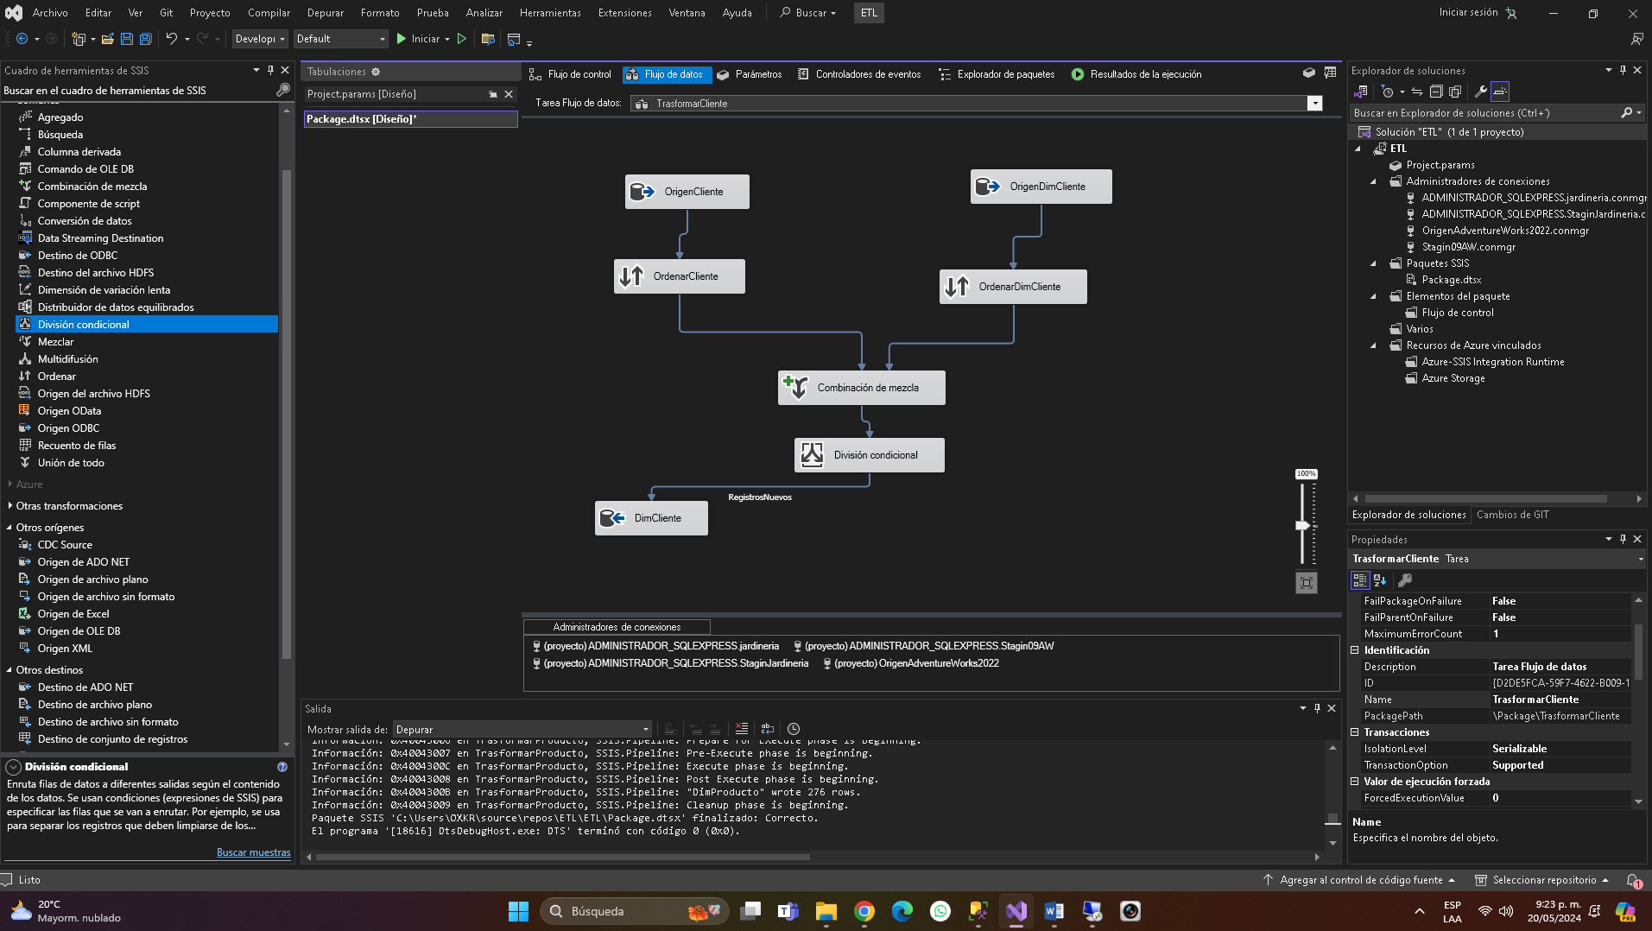

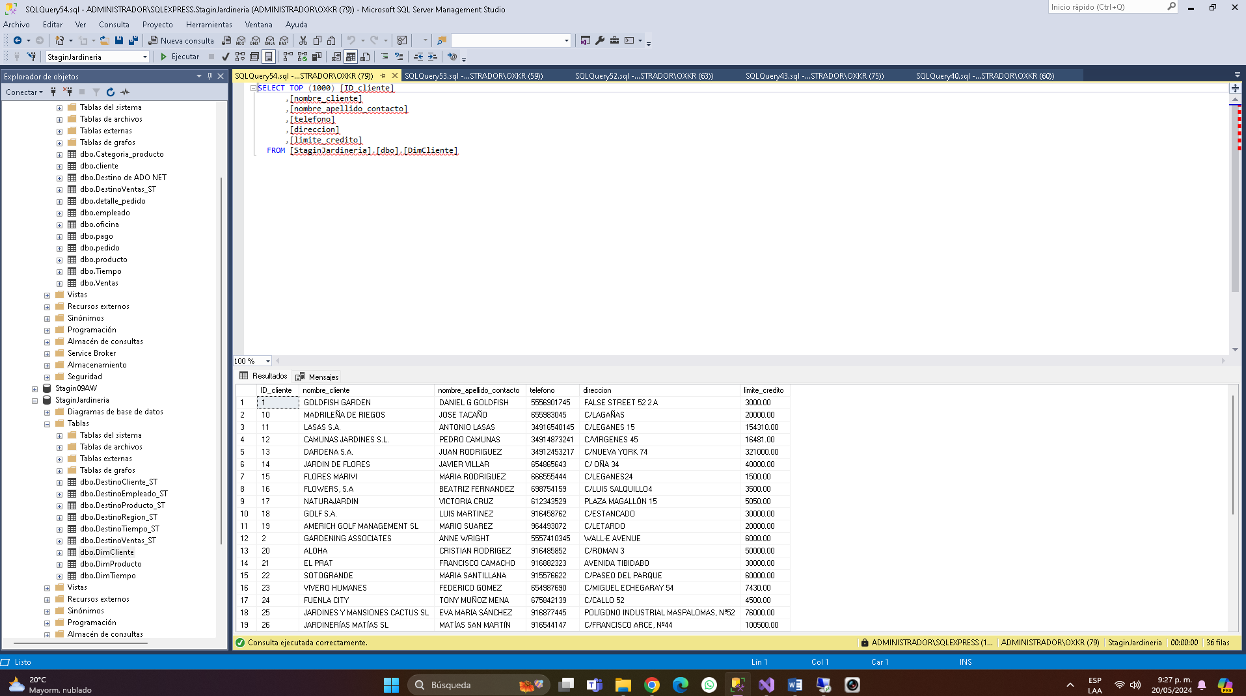

Aquí revisamos y miramos como queda la base de datos trasformada

1. Vamos con la tabla empleado:

En la cual vamos a modificar también la tabla de las extracciones para traer la descripción de la oficina y no el id

SELECT

e.id_empleado,

e.nombre,

e.apellido1,

e.apellido2,

o.descripcion AS descripcion_oficina,

e.ID_jefe,

e.puesto

FROM

empleado e

JOIN

oficina o ON e.ID_oficina = o.id_oficina;

al final del trabajo dejaremos el scrip con las modificaciones de las extracciones hechas y el scrip de las trasformaciones

SELECT

[id_empleado],

UPPER([nombre]) AS [nombre],

UPPER(CONCAT([apellido1], ' ', [apellido2])) AS [apellidos],

UPPER([descripcion_oficina]) AS [descripcion_oficina],

[ID_jefe],

UPPER([puesto]) AS [puesto]

FROM

[dbo].[DestinoEmpleado_ST];

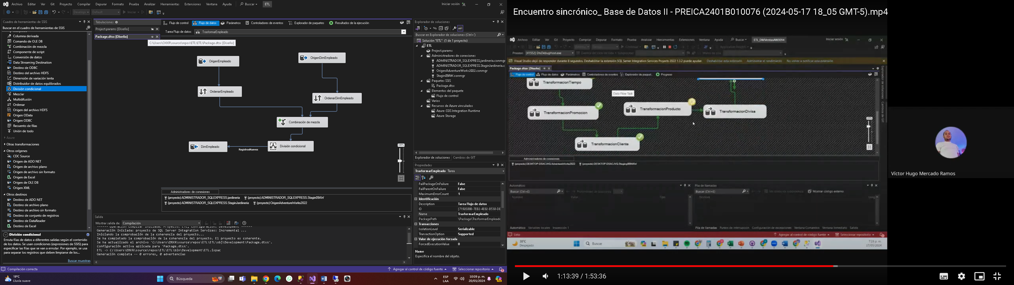

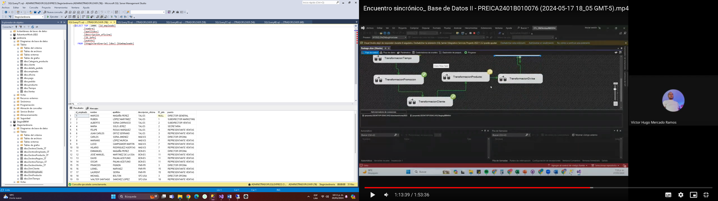

1. Ahora Vamos con la Trasformación de Región en la cual solo vamos a concatenar la cuidad con el país

SELECT

[ciudad]As[Codigo_Ciudad],

UPPER(CONCAT([ciudad_0], ', ', [pais])) AS [ciudad_pais],

UPPER([region]) AS [region]

FROM

[StaginJardineria].[dbo].[DestinoRegion_ST];

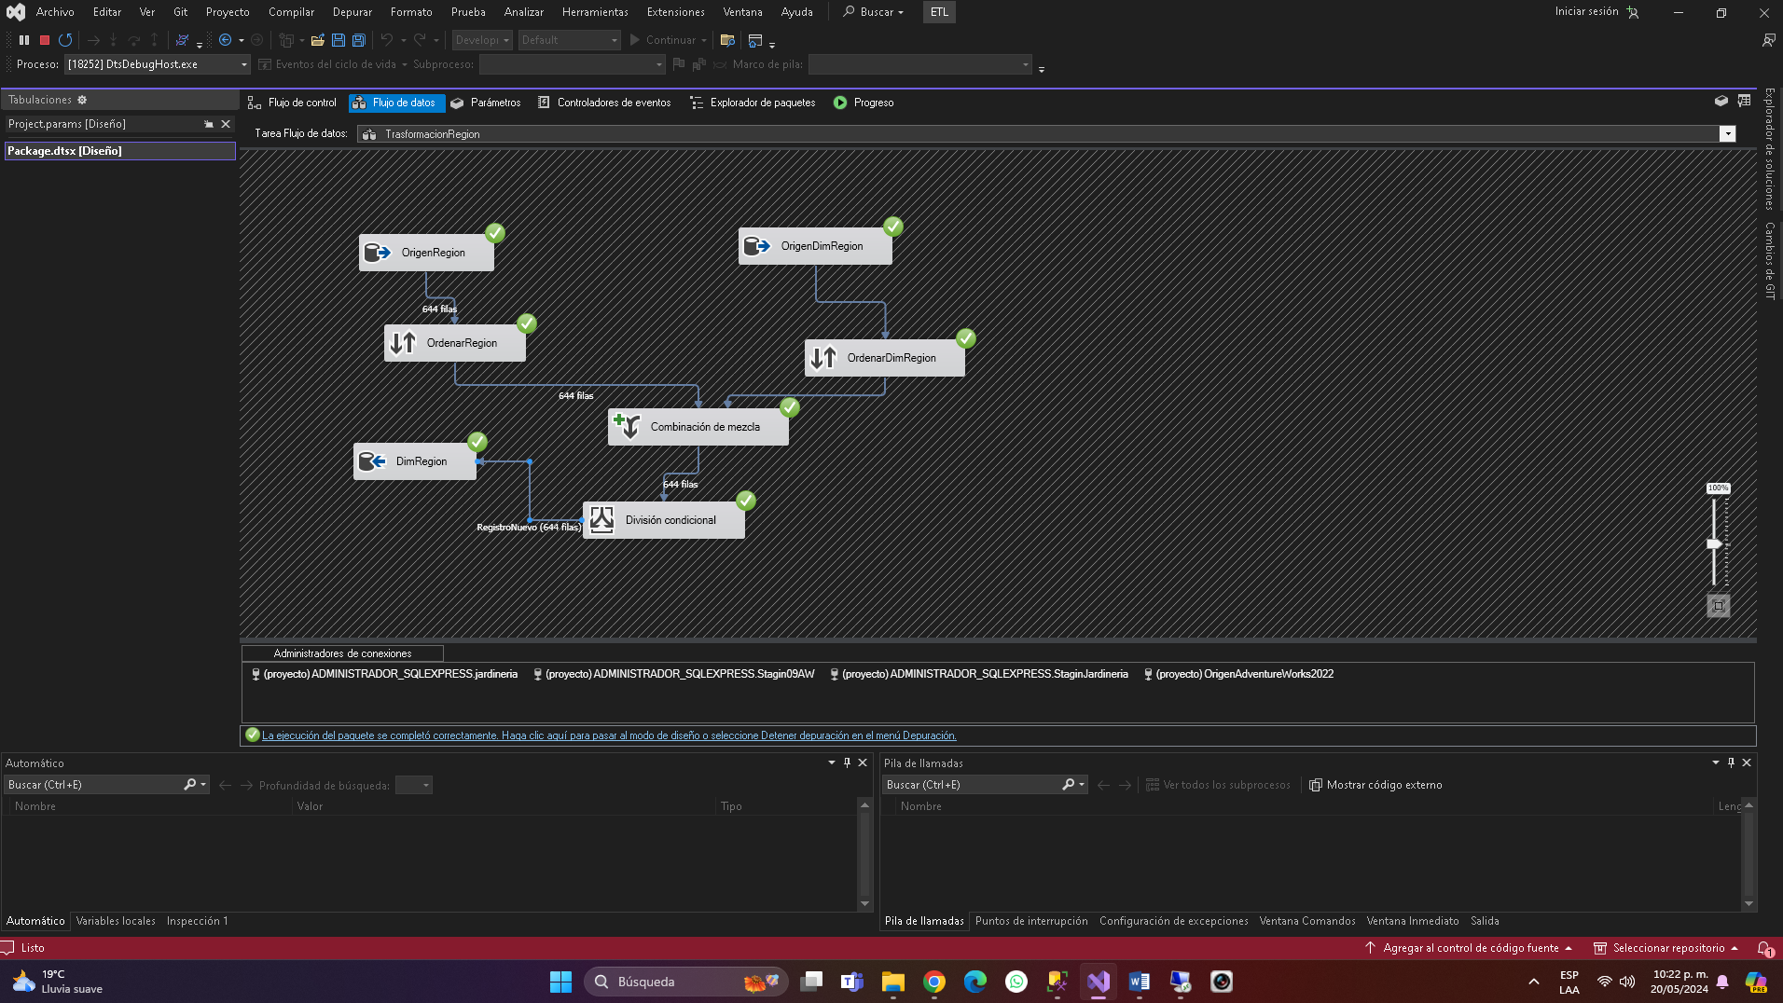

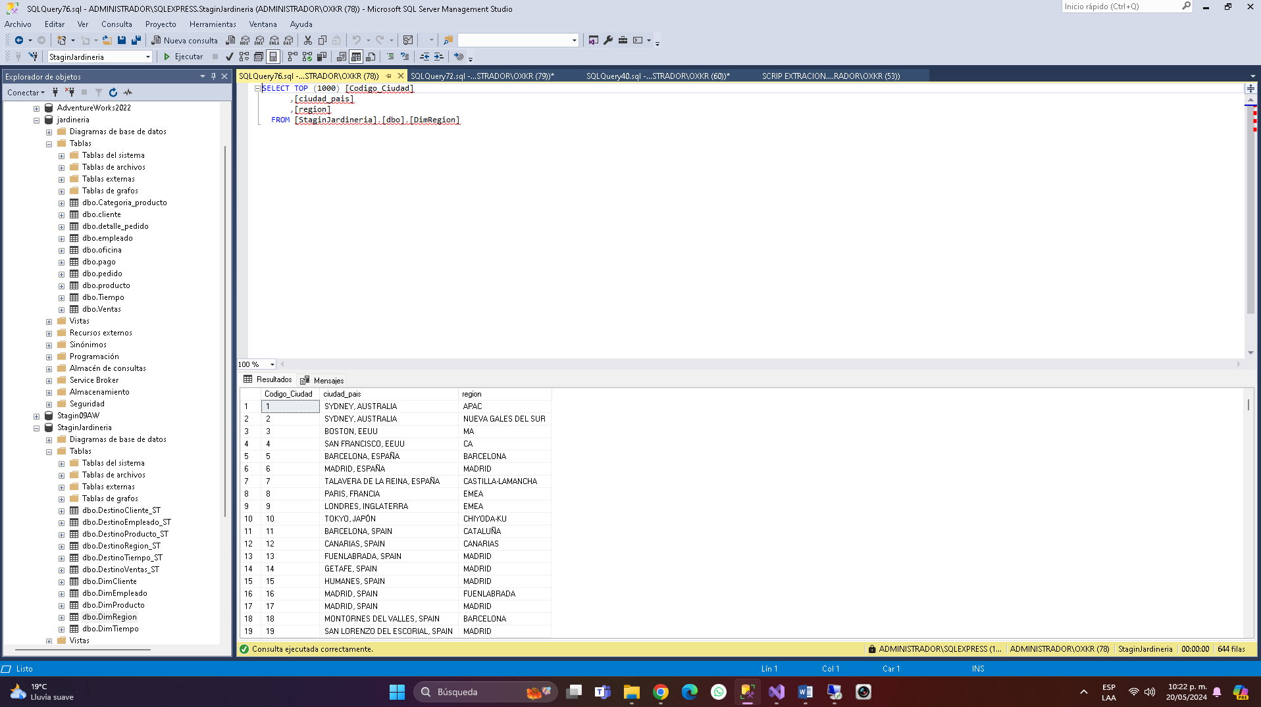

1. En la tabla de ventas de Hechos, siguiendo las instrucciones del profesor y como era una tabla en la cual estaba vacía, cambien la extracción y utilice varios join donde, pude cruzar y extraer los datos de los pedidos, los cuales según mi análisis tome como si fueran ventas, y convine con detallas pedido, con clientes, con empleado, con productos y como resultado, obtuvimos una extracción con datos nutridas, ya que esta seria nuestra tabla de hechos, y en la base de datos inicial nos la dieron vacía.

SELECT

dp.[ID_pedido] AS [ID_Venta],

p.[fecha_entrega] AS [Fecha_Venta],

c.[ID_cliente] AS [ID_Cliente],

dp.[ID_producto] AS [ID_Producto],

dp.[cantidad] AS [Cantidad_Vendida],

dp.[precio_unidad] AS [Precio_Unitario],

e.[ID_empleado] AS [ID_Empleado]

FROM

[jardineria].[dbo].[detalle_pedido] dp

JOIN

[jardineria].[dbo].[pedido] p ON dp.[ID_pedido] = p.[ID_pedido]

JOIN

[jardineria].[dbo].[producto] pr ON dp.[ID_producto] = pr.[ID_producto]

JOIN

[jardineria].[dbo].[cliente] c ON p.[ID_cliente] = c.[ID_cliente]

JOIN

[jardineria].[dbo].[empleado] e ON p.[ID_cliente] = e.[ID_empleado];

Ahora luego vamos a ver como quedo en nuestra base de datos, esto vendría siendo como una corrección de la segunda entrega, pero es un paso muy necesario, ya que entonces en las trasformaciones no tendría sentido porque estuviéramos trasformando campos vacíos. 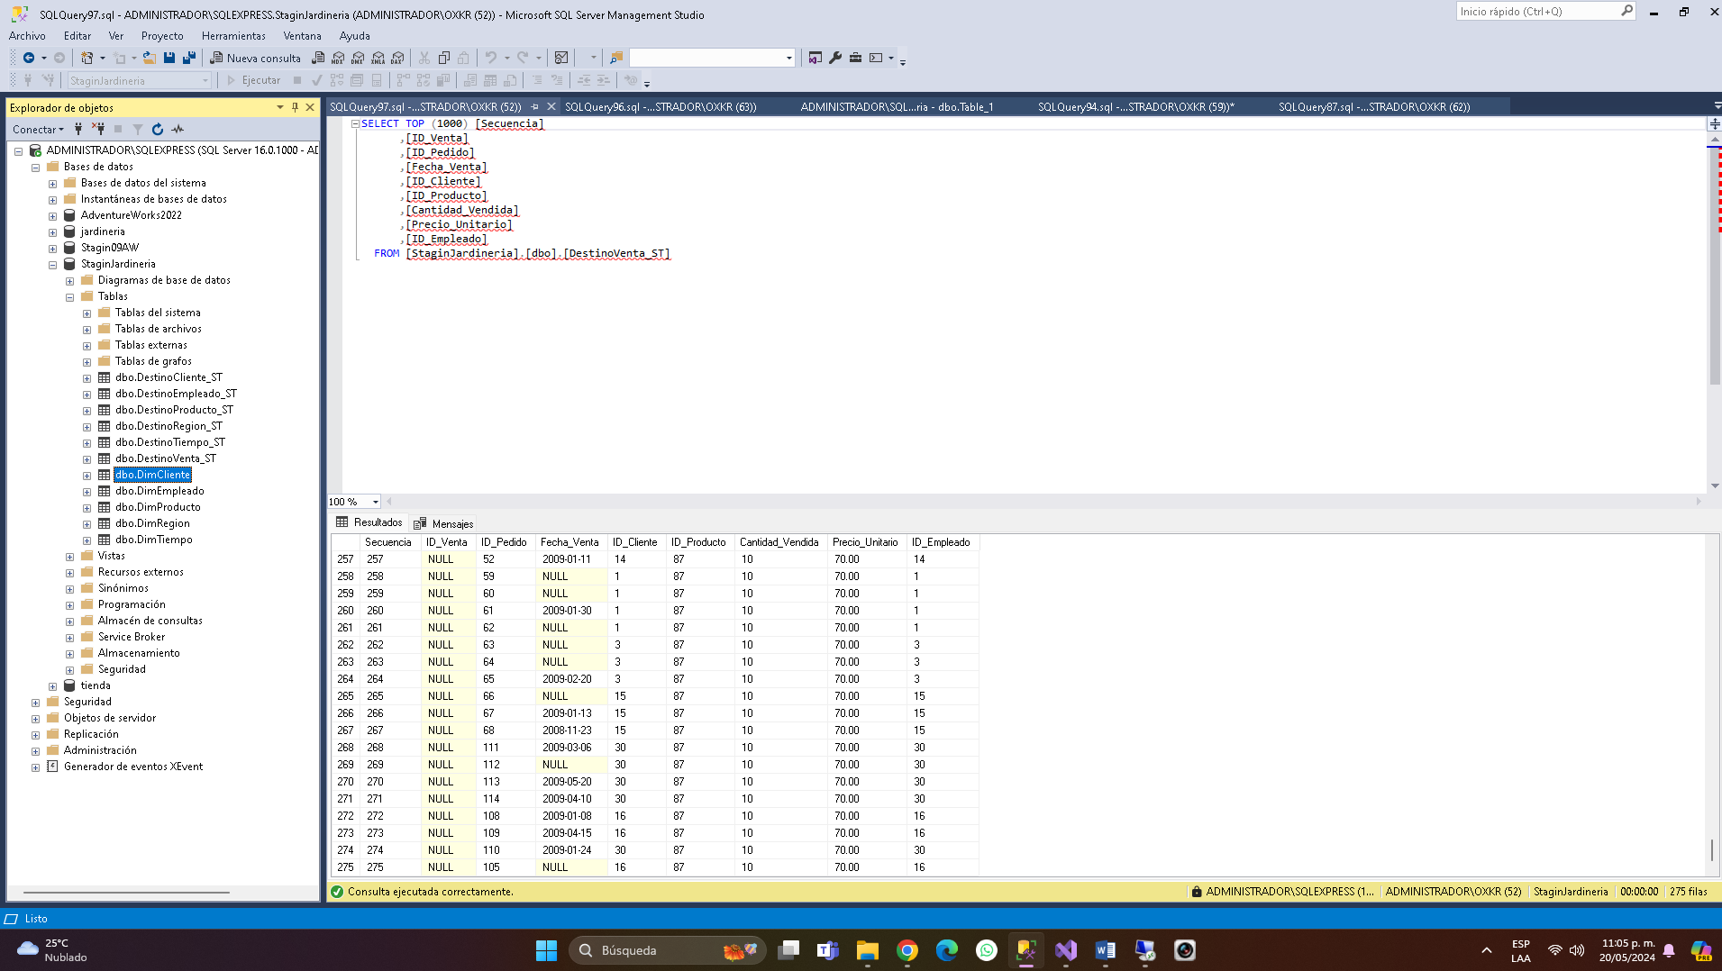

Ahora como todo está en código en la extracción, vamos a realizar una trasformación para poder leer los datos bien, y añadiremos unos datos importantes como el total de la venta, y demás y en id_venta lo dejaremos como id_pedido, para agilizar el proceso

SELECT

[Secuencia],

[ID_Pedido],

CASE

WHEN dv.[Fecha_Venta] IS NULL THEN 'VENTA NO CONCRETADA'

ELSE CONVERT(varchar, dv.[Fecha_Venta], 103)

END AS [Fecha_Venta],

ISNULL(dc.[nombre_cliente], '') AS [Nombre_Cliente],

ISNULL(dp.[nombre], '') AS [Nombre_Producto],

ISNULL(CONCAT(de.[nombre], ' ', de.[apellidos]), '') AS [Nombre_Empleado],

[Cantidad_Vendida],

[Precio_Unitario],

dv.[ID_Empleado], -- Especificamos de qué tabla proviene 'ID_Empleado'

[Cantidad_Vendida] * [Precio_Unitario] AS [Subtotal],

CASE

WHEN dv.[Fecha_Venta] IS NULL THEN NULL

ELSE SUM([Cantidad_Vendida] * [Precio_Unitario]) OVER (PARTITION BY [ID_Pedido])

END AS [Total]

FROM

[StaginJardineria].[dbo].[DestinoVenta_ST] dv

LEFT JOIN

[dbo].[DimCliente] dc ON dv.[ID_Cliente] = dc.[ID_cliente]

LEFT JOIN

[dbo].[DimProducto] dp ON dv.[ID_Producto] = dp.[ID_producto]

LEFT JOIN

[dbo].[DimEmpleado] de ON dv.[ID_Empleado] = de.[id_empleado];

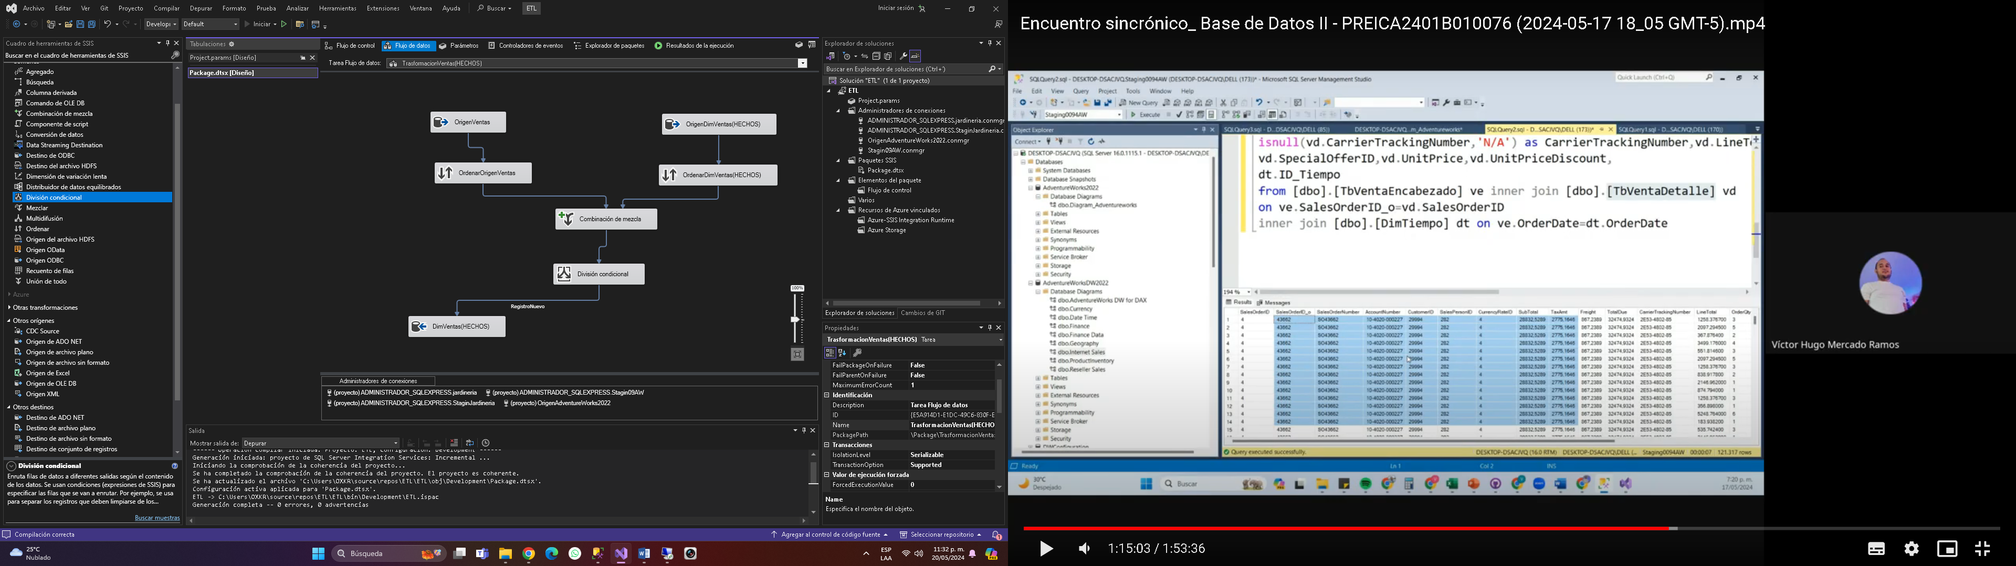

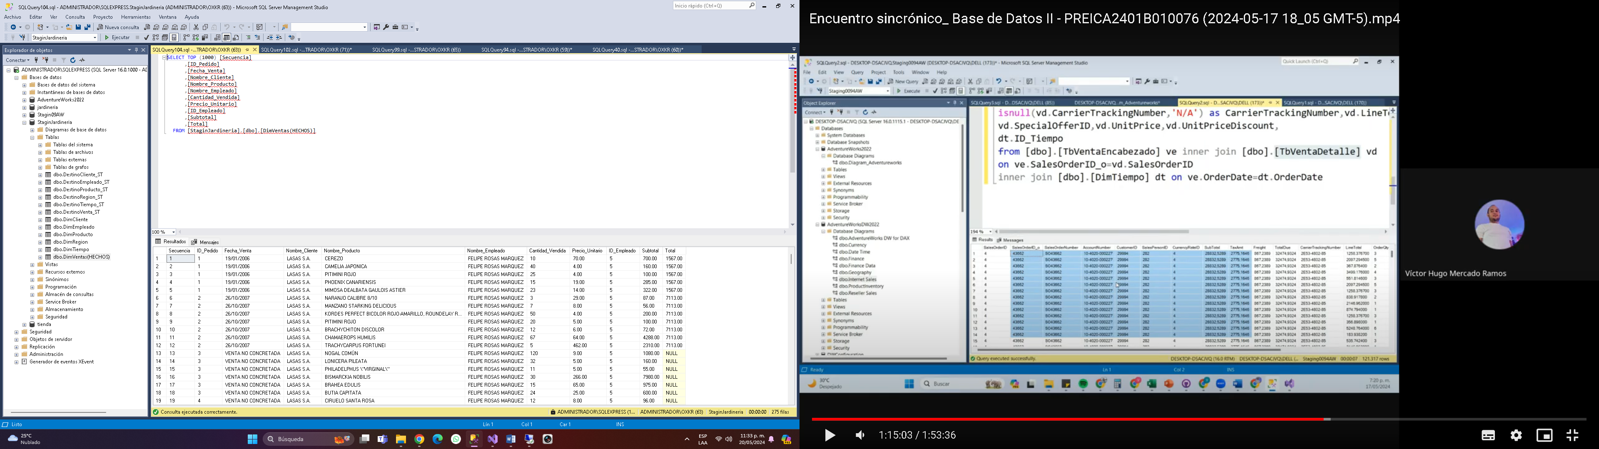

Corroboramos que todas las trasformaciones y extracciones se ejecutan correctamente

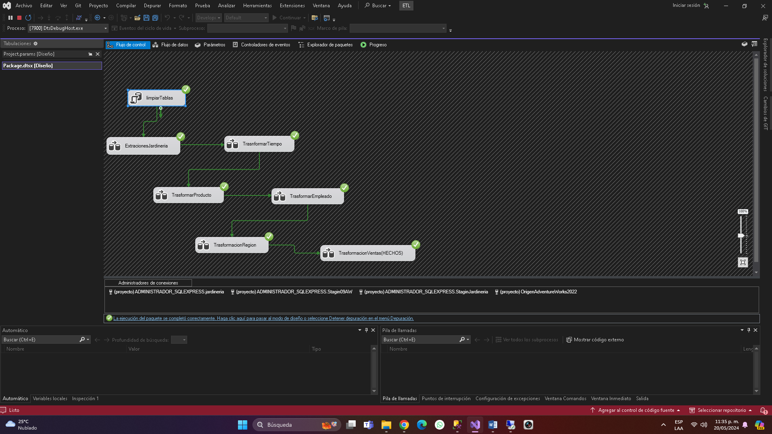

CODIGO COMPLETO DE LAS TRASFORMACIONES

SELECT [Id_Categoria]

,[Desc_Categoria]

,[descripcion_texto]

,[descripcion_html]

,[imagen]

FROM [dbo].[Categoria_producto]

GO

--Codigo trasformacion de producto

SELECT [ID_producto],

[codigoBarras],

UPPER([nombre]) AS [nombre],

[Categoria],

[dimensiones],

UPPER([proveedor]) AS [proveedor],

UPPER([descripcion]) AS [descripcion],

[cantidad_en_stock],

[precio_venta],

[precio_proveedor],

([precio_venta] - [precio_proveedor]) AS [utilidad]

FROM [dbo].[DestinoProducto_ST];

--codigo de trasformacion de cliente

SELECT

UPPER([ID_cliente]) AS [ID_cliente],

UPPER([nombre_cliente]) AS [nombre_cliente],

UPPER(CONCAT([nombre_contacto], ' ', [apellido_contacto])) AS [nombre_apellido_contacto],

UPPER([telefono]) AS [telefono],

UPPER([Direccion]) AS [direccion],

UPPER([limite_credito]) AS [limite_credito]

FROM

[StaginJardineria].[dbo].[DestinoCliente_ST];

--codigo trasformcion empleado

SELECT

[id_empleado],

UPPER([nombre]) AS [nombre],

UPPER(CONCAT([apellido1], ' ', [apellido2])) AS [apellidos],

UPPER([descripcion_oficina]) AS [descripcion_oficina],

[ID_jefe],

UPPER([puesto]) AS [puesto]

FROM

[dbo].[DestinoEmpleado_ST];

--codigo trasformacino de region

SELECT

[ciudad]As[Codigo_Ciudad],

UPPER(CONCAT([ciudad_0], ', ', [pais])) AS [ciudad_pais],

UPPER([region]) AS [region]

FROM

[StaginJardineria].[dbo].[DestinoRegion_ST];

--condigo de trasformacion de venta

SELECT

[Secuencia],

[ID_Pedido],

CASE

WHEN dv.[Fecha_Venta] IS NULL THEN 'VENTA NO CONCRETADA'

ELSE CONVERT(varchar, dv.[Fecha_Venta], 103)

END AS [Fecha_Venta],

ISNULL(dc.[nombre_cliente], '') AS [Nombre_Cliente],

ISNULL(dp.[nombre], '') AS [Nombre_Producto],

ISNULL(CONCAT(de.[nombre], ' ', de.[apellidos]), '') AS [Nombre_Empleado],

[Cantidad_Vendida],

[Precio_Unitario],

dv.[ID_Empleado], -- Especificamos de qué tabla proviene 'ID_Empleado'

[Cantidad_Vendida] * [Precio_Unitario] AS [Subtotal],

CASE

WHEN dv.[Fecha_Venta] IS NULL THEN NULL

ELSE SUM([Cantidad_Vendida] * [Precio_Unitario]) OVER (PARTITION BY [ID_Pedido])

END AS [Total]

FROM

[StaginJardineria].[dbo].[DestinoVenta_ST] dv

LEFT JOIN

[dbo].[DimCliente] dc ON dv.[ID_Cliente] = dc.[ID_cliente]

LEFT JOIN

[dbo].[DimProducto] dp ON dv.[ID_Producto] = dp.[ID_producto]

LEFT JOIN

[dbo].[DimEmpleado] de ON dv.[ID_Empleado] = de.[id_empleado];

Actualización de código de Extracciones:

Consultas para la Extracción de Registros desde la Base de Datos Jardinería a la Base de Datos Staging:

-- Extracción de datos de la tabla Empleado

SELECT id_empleado,nombre, apellido1, apellido2, ID_oficina, ID_jefe, puesto

FROM empleado;

--actualizamos la estracion de Empleado

SELECT

e.id_empleado,

e.nombre,

e.apellido1,

e.apellido2,

o.descripcion AS descripcion_oficina,

e.ID_jefe,

e.puesto

FROM

empleado e

JOIN

oficina o ON e.ID_oficina = o.id_oficina;

-- Extracción de datos de la tabla Cliente

SELECT id_cliente,nombre_cliente, nombre_contacto, apellido_contacto, telefono, linea_direccion1 as Direccion, codigo_postal, limite_credito

FROM cliente;

-- Extracción de datos de la tabla Producto

SELECT ID_producto, nombre, Categoria, dimensiones, proveedor, descripcion, cantidad_en_stock, precio_venta, precio_proveedor

FROM producto;

--actualizamos la extracion de producto donde metimos tambien que añada el mobre de la categoria y no el id SELECT

SELECT

p.[ID_producto],

p.[CodigoProducto] AS[CodigoBarras],

p.[nombre],

c.[Desc_Categoria] AS [Categoria],

p.[dimensiones],

p.[proveedor],

p.[descripcion],

p.[cantidad_en_stock],

p.[precio_venta],

p.[precio_proveedor]

FROM

[jardineria].[dbo].[producto] p

JOIN

[dbo].[Categoria_producto] c

ON

p.[Categoria] = c.[Id_Categoria];

--Extraccion de datos tabla tiempo

select id_tiempo, Anio,Mes,Dia,Dia_Semana

from tiempo;

--Extracion de datos tabal ventas

SELECT ID_venta,Fecha_Venta,ID_Cliente,ID_Producto,Cantidad_Vendida,Precio_Unitario,ID_Empleado

FROM Ventas;

**BIBLIOGRAFÍA**

* Kimball, R., & Ross, M. (2013). The Data Warehouse Toolkit: The Definitive Guide to Dimensional Modeling. John Wiley & Sons.
* Inmon, W. H., & Hackathorn, R. D. (1994). Using the Data Warehouse. John Wiley & Sons.
* Ralph Kimball et al., (2008). The Data Warehouse ETL Toolkit: Practical Techniques for Extracting, Cleaning, Conforming, and Delivering Data. John Wiley & Sons.
* García-Molina, H., Ullman, J. D., & Widom, J. (2008). Database Systems: The Complete Book. Pearson Education.